ИНСТРУКЦИЯ ДЛЯ ПРОХОЖДЕНИЯ ОБУЧЕНИЯ ПО САНИТАРНО- ПРОСВЕТИТЕЛЬСКОЙ ПРОГРАММЕ «ОСНОВЫ ЗДОРОВОГО
ПИТАНИЯ»(ДЛЯ ДЕТЕЙ ШКОЛЬНОГО ВОЗРАСТА)

НАЧАЛО РАБОТЫ. АВТОРИЗАЦИЯ И ВХОДНОЕ ТЕСТИТРОВАНИЕ

- По ссылке http://www.niig.su/ необходимо перейти на официальный сайт Института, нажимаем на баннер для входа в программу слева, затем на зеленую форму ссылки. Помимо главной ссылки страница содержит ссылку на видеоматериалы по работе с программой и ответы на наиболее часто задаваемые вопросы.
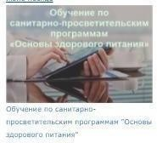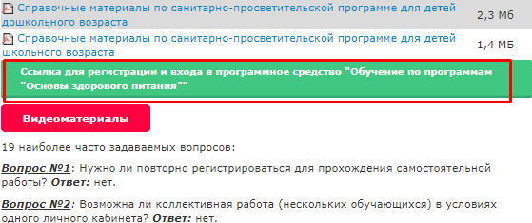
- Переходя по зеленной ссылке, Вы попадете на главную страницу программы, где также содержатся ссылки на видеоуроки, и актуальные новости по реализации программы.
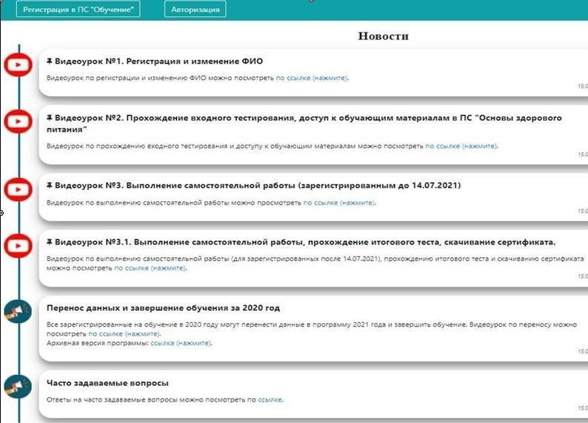

- 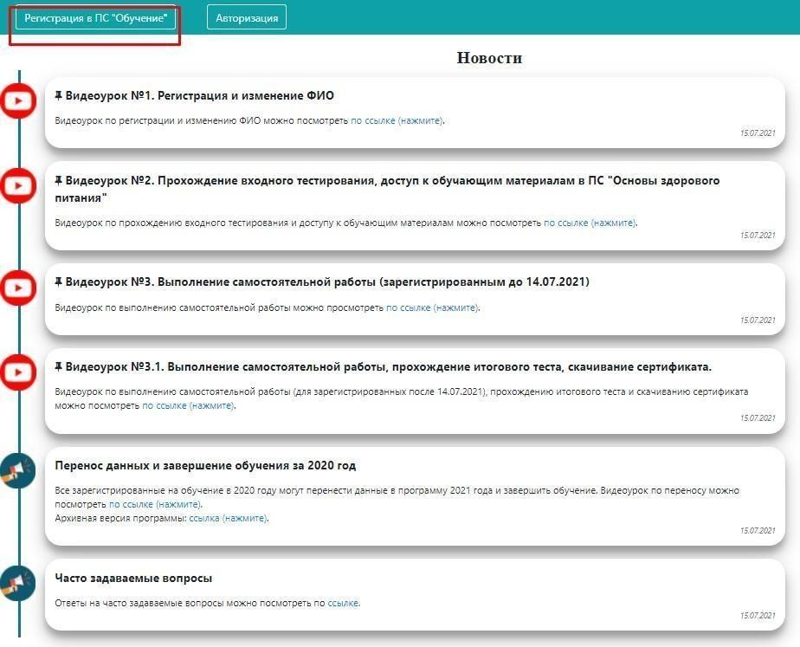Для начала работы с программой необходимо зарегистрироваться. Для этого вверхнем левом углу нажмите «Регистрация в ПС «Обучение».
- Заполните все поля с помощью выбора из выпадающего списка или введения сведений, отметьте согласие галочками. Нажмите «Зарегистрироваться».
А) если в выпадающем списке нет Вашей организации, то необходимо обратиться в ответственный орган муниципального образования, который является ответственным для включения и контроля за работой организаций в данном районе или городе. У каждого объекта муниципального образования есть доступ к режиму администратора. Ответственный орган определяет Управление Роспотребнадзора субъектаРФ.
Б) для обучения детей школьного возраста в блоке «обучающая программа» необходимо выбирать «Основы здорового питания для школьников» и соответственно тип слушателя: «обучающийся 1-4 классов», «обучающийся 5-11 классов», «педагог», «тьютор», «родитель (законный представитель)», «специалист по питанию», «медицинский работник», «иное».
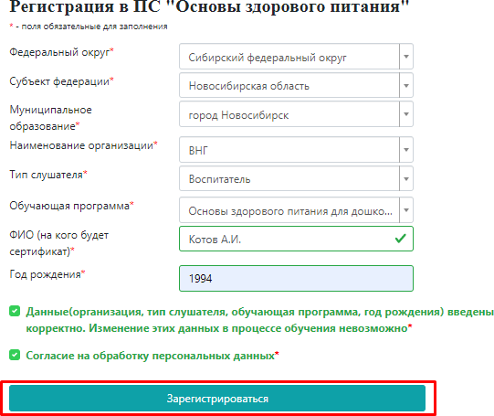

- После нажатия на кнопку «Зарегистрироваться» на странице генерируется уникальный номер для входа в программу. Его необходимо скопировать и сохранить. Благодаря нему у Вас будет доступ в программу.
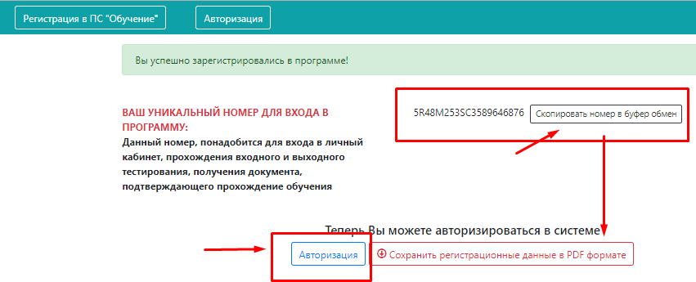Для входа в программу нажмите «Авторизация».

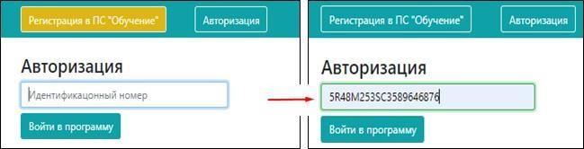
- Введите уникальный код в поле авторизации.

- При входе в программу на главной странице отображаются активные ссылки на видеоуроки по работе с программой «Обучение», а также актуальные новости.
- Для дальнейшей работы необходимо пройти ВХОДНОЙ ТЕСТ. Тест откроетсяпри нажатии на наименование теста в верхней панели.
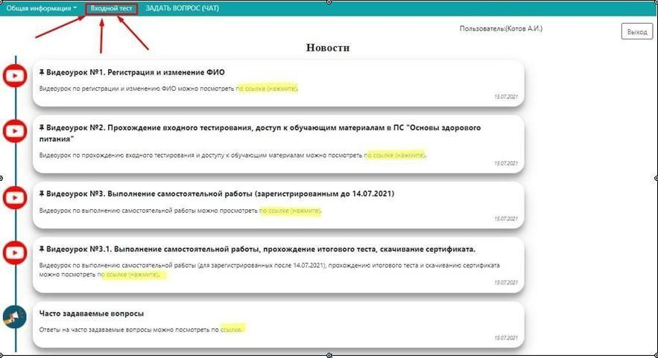

- Во входном тестировании необходимо ответить на 10 вопросов путем выбора правильного варианта из выпадающего списка. После завершения нажмите сохранить, после чего Вам будет открыт доступ к ОБУЧАЮЩИМ МАТЕРИАЛАМ.
Результат входного тестирования (в %) можно будет посмотреть в вкладке
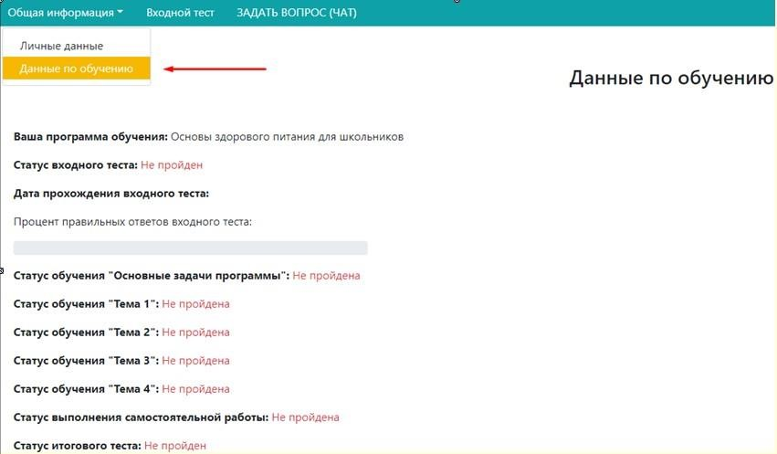
«Общая информация» ---> «Данные по обучению» на верхней панели. В данном разделе для удобства отображается статус всех этапов обучения.

В разделе «Личные данные» Вы можете посмотреть свой уникальный номер, внести изменения в графу Ф.И.О., сохранив их нажатием
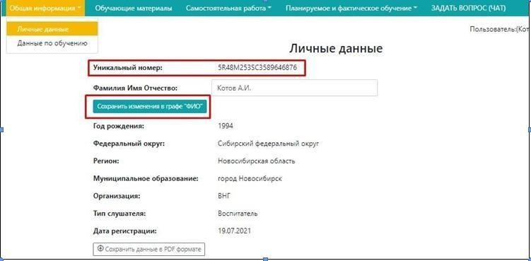

РАБОТА С ПРОГРАММОЙ - ОБУЧЕНИЕ

- Для начала непосредственного обучения Вам необходимо выбрать и нажать на вкладку «Обучающие материалы» на верхней панели.
- Откроется страница, которая содержит вкладки к каждому разделу обучающих материалов, начиная с вводного занятия «ВВОДНАЯ ЧАСТЬ». При нажатии на один из блоков обучения перед Вами откроется та или иная тема.
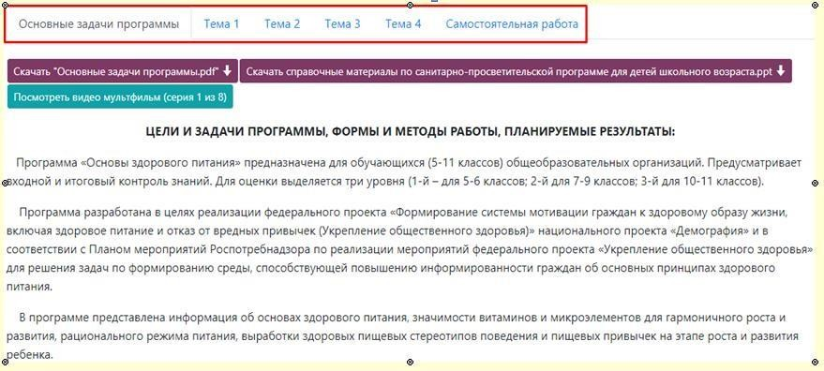

ВВОДНАЯ ЧАСТЬ.

- При работе с вводной частью Вашему вниманию предлагается краткое текстовое описание целей и задач данного обучения, краткое содержание и механизм реализации программ с упорядоченными этапами обучения.
Также в данном разделе представлена ссылка на ютуб-канал Института, где у Вас есть возможность просмотра короткометражных мультфильмов по теме
«Здоровое питание».

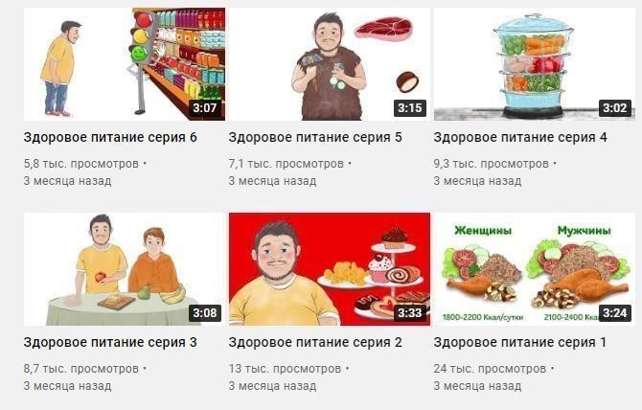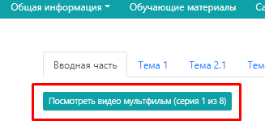

- После ознакомления с вводным материалом, как и в конце каждой темы, Вампредоставляется возможность произвести оценку данному блоку, оставить свои замечанияи предложения
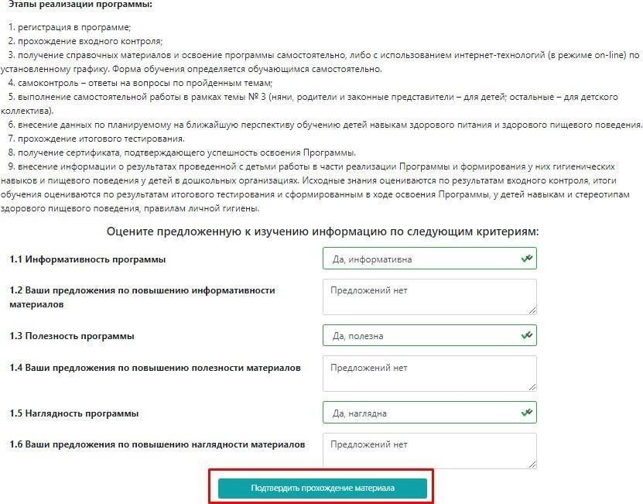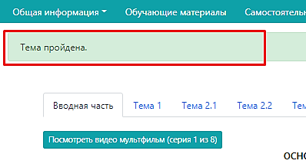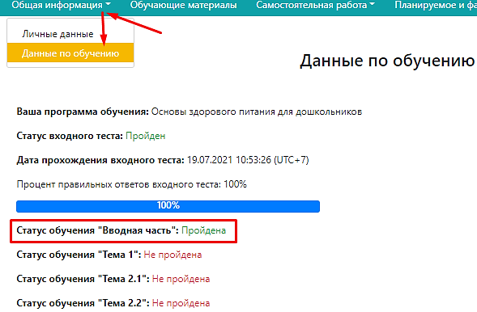ОБРАЩАЕМ ВНИМАНИЕ! Что для завершения работы с данным блоком Вам необходимо обязательно заполнить все поля и нажать кнопку «Подтвердить прохождениематериала».
После подтверждения, тема будет считаться пройденной. Вверху экрана появится уведомление. Также статус темы обновится и в блоке «Общая информация» – «Данные по обучению»

ОСНОВНЫЕ ТЕМЫ ОБУЧЕНИЯ (ТЕМА 1-4)

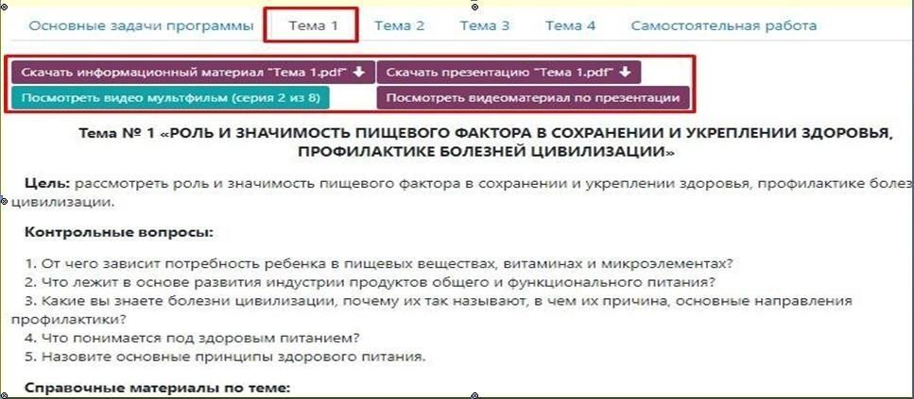
- По каждой из представленных для изучения тем, помимо текстового материала для наглядности также предусмотрена возможность просмотра материала в виде презентационного материала, просмотра видеоролика в виде мини-лекции по теме и мультфильма, как дополнительного материала.

- В конце каждой темы также предоставляется возможность произвести оценку данному блоку, оставить свои замечания и предложения.
По завершению изучения обязательно заполнить форму и нажать копку

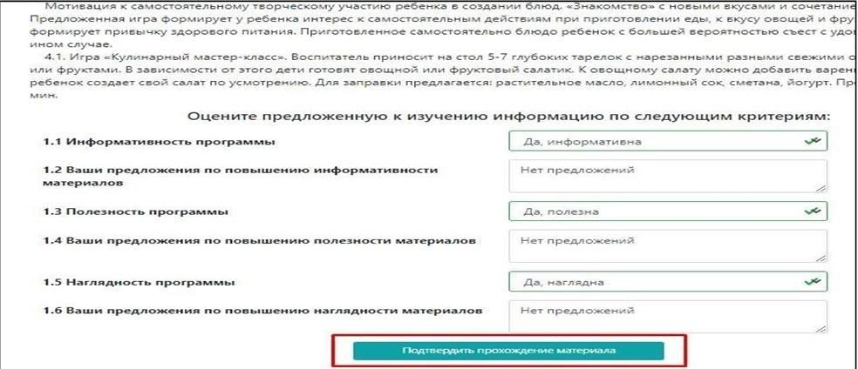
«ПОДТВЕРДИТЬПРОХОЖДЕНИЕ МАТЕРИАЛОВ».

НАПОМИНАЕМ! Отслеживать динамику изучения тем можно в разделе

«Данные по обучению» во вкладке, размещенной на верхней панели - «Общая информация».
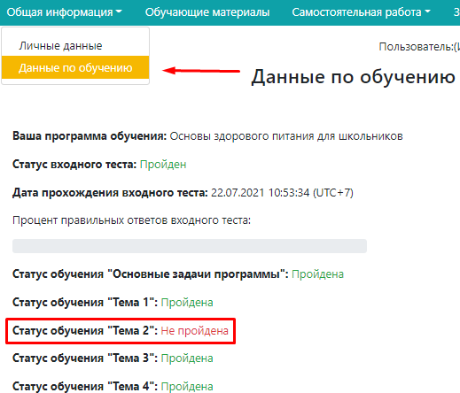Пример: пропущена тема 2. Значит возвращаемся в обучающие материалы к теме 2

БЛОК «САМОСТОЯТЕЛЬНАЯ РАБОТА»

Самостоятельная работа подразумеваем практическое применение полученной информации, в рамках обучения.
Суть самостоятельной работы - составить примерный режим дня для ребенка школьного возраста (реального или вымышленного) с различными видами двигательной активности и на основании полученных энерготрат за день, составить адекватное по энергетической ценности меню.

ВЫПОЛНЕНИЕ «САМОСТОЯТЕЛЬНОЙ РАБОТОЙ» В ПРОГРАММЕ

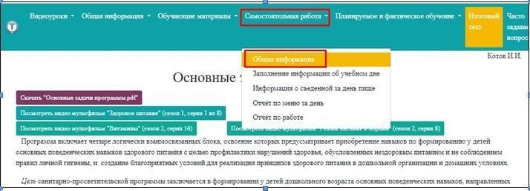
Этап 1. Зайдите в блок «Самостоятельная работа», нажав соответствующую кнопкуна верхней панели. Далее выберите пункт «Общая информация»

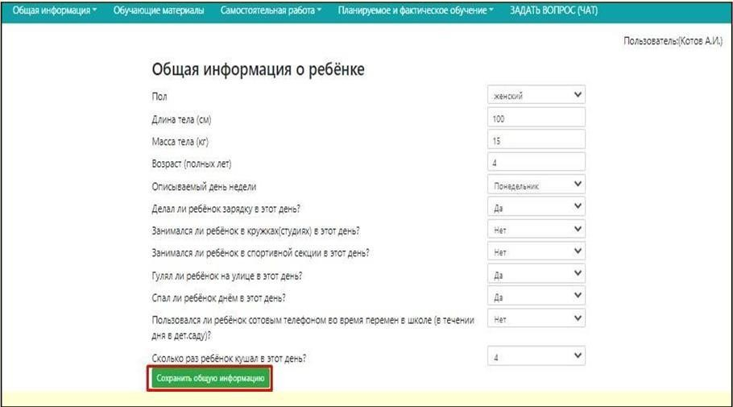
Этап 2. Заполните поля в разделе «Общая информация» и нажимите кнопку «Сохранить общую информацию».
Этап 3. После сохранения информации, окно обновится и появятся следующие поля, которые необходимо будет конкретизировать и прописать некоторые моменты более подробно. Не забываем нажимать «Сохранить информацию».
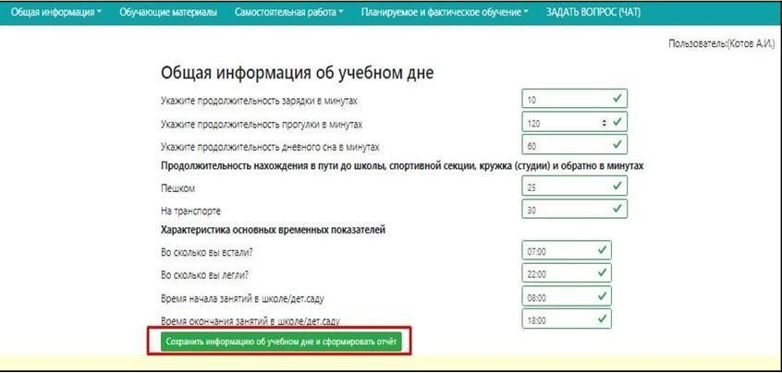

На основании введенных данных формируется отчет. В нем содержится заключениепо физическому развитию ребенка, рекомендации по режиму дня.
Самое главное, на что следует обратить внимание – по результатам расчета двигательной активности, произведен расчет суточных энерготрат, который необходимо учитывать при следующем этапе составления меню
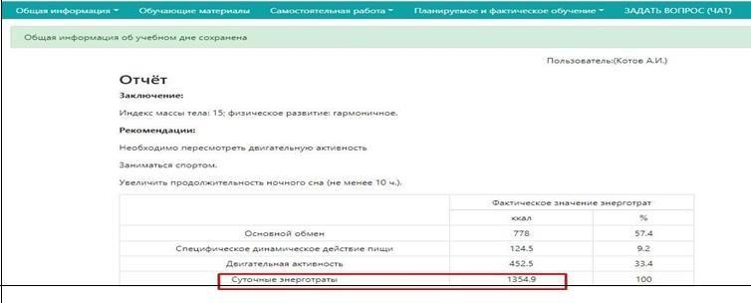

Этап 4. Для составление фактического меню на день, необходимо открыть вкладку на верхней панели «Самостоятельная работа» и выбрать вкладку

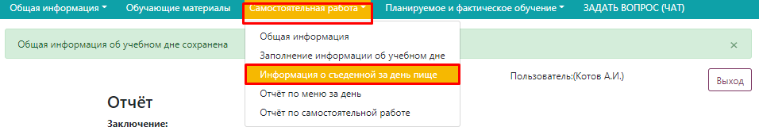«Информация о съеденной за день пище».
Откроется поле для заполнения данных по всем приемам пищи за типовой день, который Вы указали ранее в общей информации.
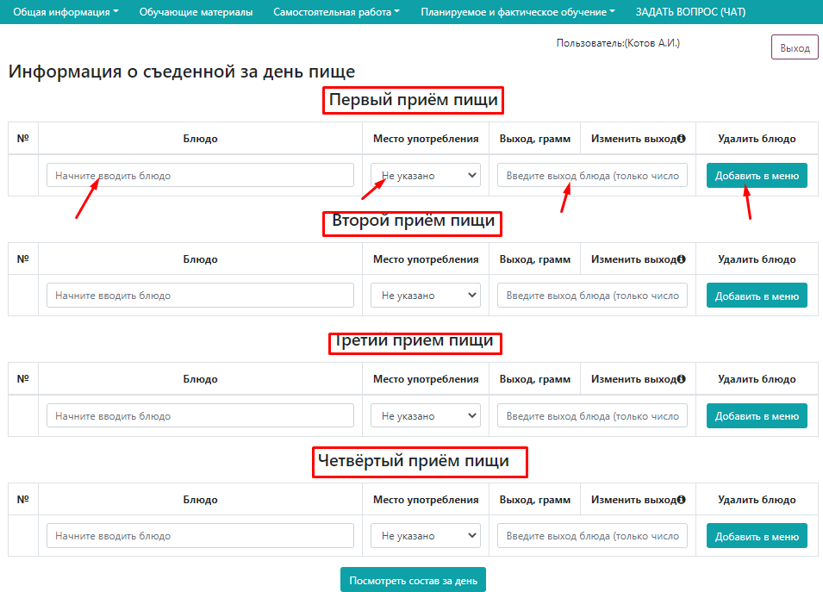

Для каждого приема пищи необходимо выбрать все блюда за каждый прием пищи, указать место употребления (школа) и выход блюда.
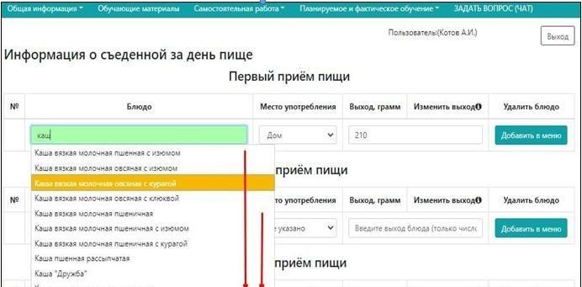
При начале ввода наименования блюда, например каша, будет выпадать список из наличия всех видов каш, заложенных в программе (Вам необходимо лишь выбрать более близкое блюдо). Например, Каша вязкая молочная овсяная с курагой
При выборе блюда параметр «ВЫХОД, ГРАММ» формируется автоматически по рекомендуемым значениям массы порций, но при необходимости его можно откорректировать вручную (заменив значение в ячейке).
Для добавления блюда нажимаем «ДОБАВИТЬ В МЕНЮ».
При ошибке можно удалить любое блюдо с помощью функции «Удалить».
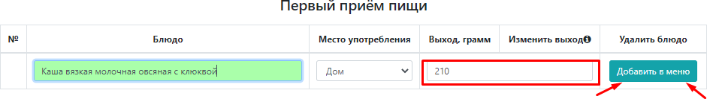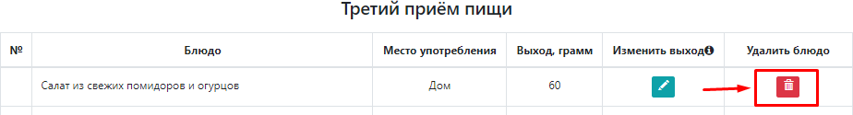
После заполнения блюд первого приема пищи, переходим ко второму, и так далее.
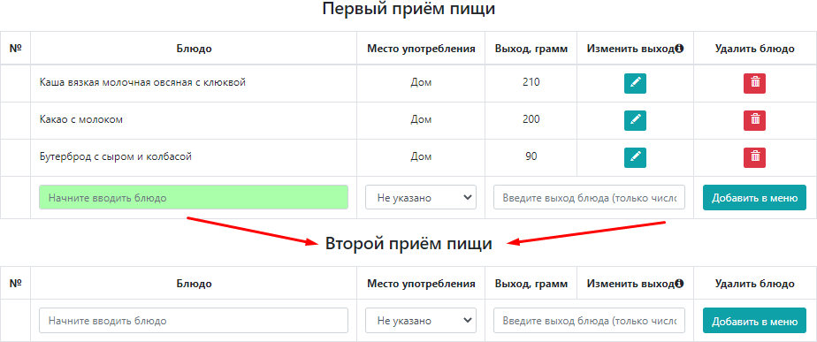

ОБРАЩАЕМ ВНИМАНИЕ, что в ходе редактирования и заполнения данных полей, можно просматривать СОСТАВ ПРИЕМОВ ПИЩИ ЗА ДЕНЬ (по кнопке, расположенной после полей последнего приема пищи) для того, чтобы составить меню, соответствующее РАНЕЕ ПОЛУЧЕННЫМ ЭНЕРГОТРАТАМ (отчет, полученный на ЭТАП 3)!
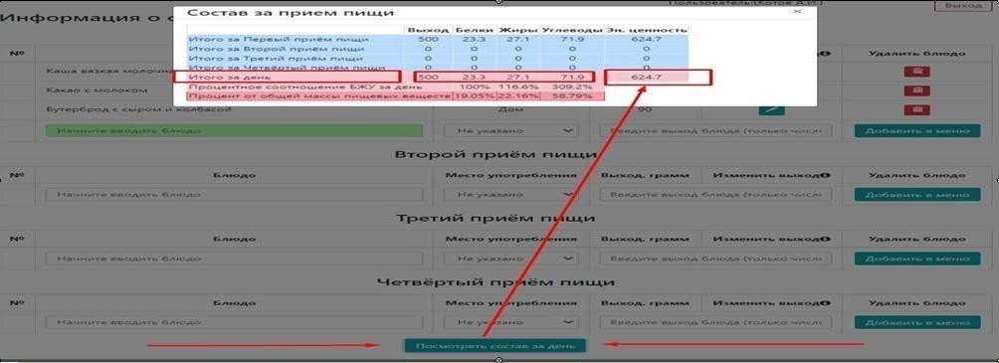
Самостоятельная работа будет считаться выполненной, в том случае, если к режимудня будет составлено рациональное и адекватное меню.
После завершение внесения блюд фактического питания, можно ознакомиться сподробным анализом составленного меню.
Для этого на верхней панели откройте вкладку «Самостоятельная работа» и выберите «Отчѐт по меню за день»
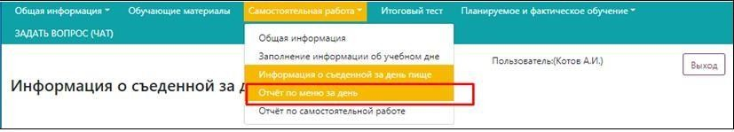
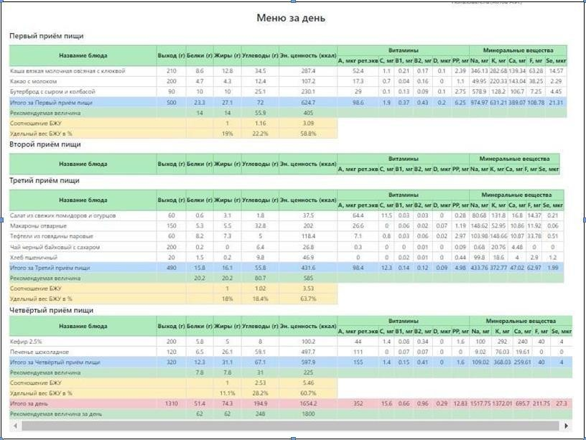
Перед Вами откроется полный анализ энергетической и пищевой и витаминно-минеральной ценности составленного Вами рациона.

Для того, чтобы данный этап работы считался пройденным, необходимо во вкладке, размещенной на верхней панели «Самостоятельная работа» выбрать

«Отчет по самостоятельной работе».
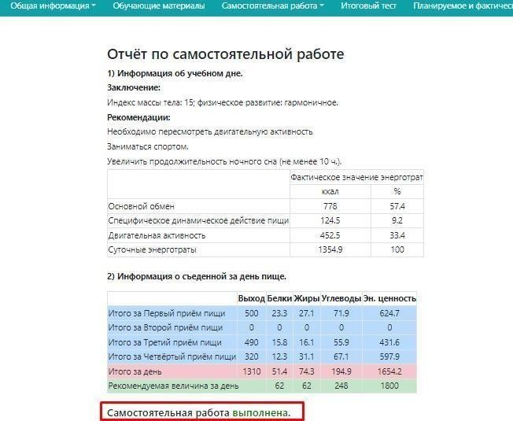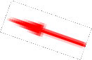
Если в заключении стоит, что работа ВЫПОЛНЕНА, можно переходить к завершающему этапу обучения – ИТОГОВЫЙ ТЕСТ (на верхней панели).

Если нет, то вернуться к вкладке «Информация о съеденной за день пище» и откорректировать меню.
Обучение считается ЗАВЕРШЕННЫМ при прохождении итогового теста с результатом НЕ МЕНЕЕ 70% (иначе повторная попытка открывается не ранее чем через 4 часа).
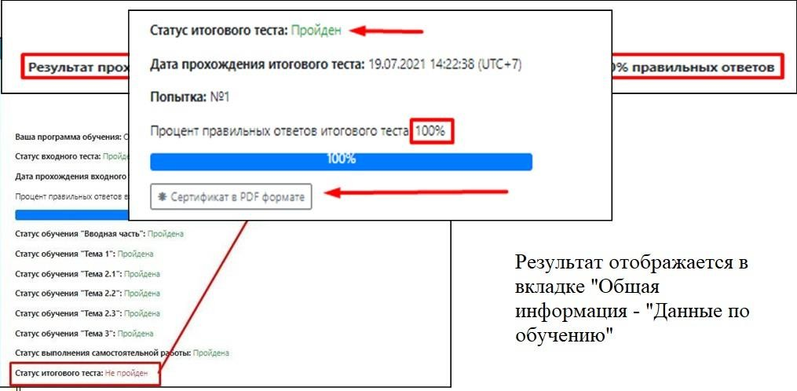

При успешном прохождении теста появляется доступ к скачиванию СЕРТИФИКАТА.
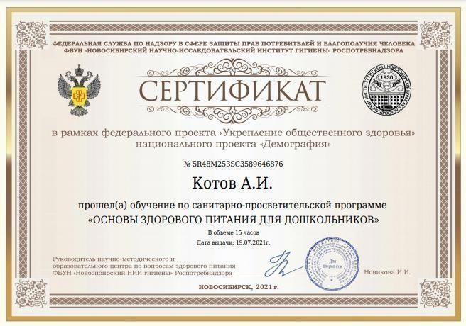
Поздравляем! Обучение по санитарно-просветительской программе «Основы здоровогопитания» завершено.

